Do analizy wyników wykorzystuje się różnorodne metody. Stosuje się w tym celu wydruki kalkulatora Edukacyjnej Wartości Dodanej (EWD) dotyczące egzaminu, w części matematyczno-przyrodniczej i humanistycznej, przekazywane przez Okręgową Komisję Egzaminacyjną jak i wyniki surowe z egzaminu. Metoda edukacyjnej wartości dodanej służy przede wszystkim szkołom i jest ważnym instrumentem statystycznym wykorzystywania wyników egzaminacyjnych do ewaluacji pracy szkoły. Metoda EWD to zestaw technik statystycznych pozwalających zmierzyć wkład szkoły w wyniki nauczania. By można ją zastosować, potrzebujemy wyników przynajmniej dwóch pomiarów osiągnięć szkolnych: na początku nauki w danej szkole i na jej zakończenie. Wskaźniki EWD należy traktować jako ważną informację zwrotną dla szkoły, wspierającą podejmowanie decyzji o kierunkach jej rozwoju. Wartość dodatnia EWD wskazuje na ponadprzeciętną efektywność nauczania, wartość ujemna na niższą niż przeciętna efektywność. Nasze gimnazjum w obu częściach egzaminu gimnazjalnego miało wartość dodatnią EWD z egzaminu w 2013 i 2012 roku.
Od 2009 roku zespół EWD powołany przez CKE udostępnia trzyletnie wskaźniki egzaminacyjne dla gimnazjów. Są one pomyślane jako źródło informacji o gimnazjach przydatne w ewaluacji zewnętrznej. W syntetyczny, graficzny sposób charakteryzują gimnazja ze względu na wyniki egzaminacyjne oraz efektywność nauczania. Używając wyników z trzech kolejnych lat, uzyskuje się trzy razy więcej danych, a duża ilość informacji oznacza większą precyzję szacowania. Trzyletnie wskaźniki egzaminacyjne dla gimnazjów umiejscawiają naszą szkołę w obszarze szkół sukcesu (gimnazjum.ewd.edu.pl).

LATA 2011-2013
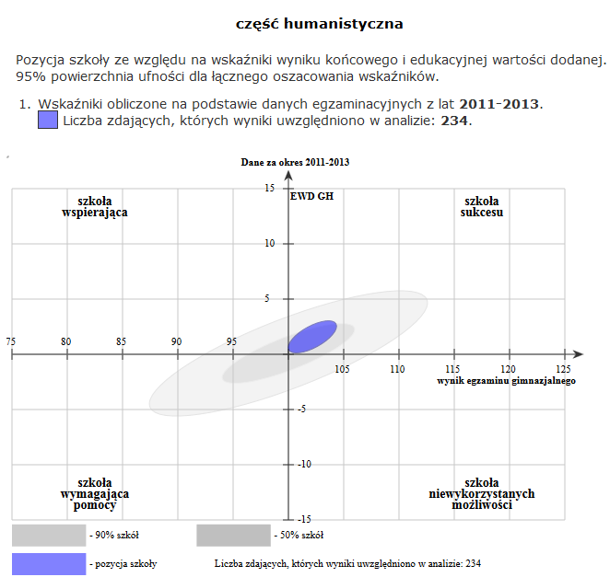

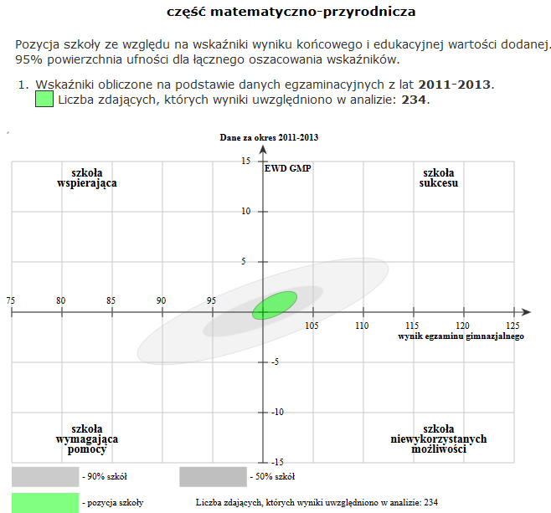

LATA 2010-2012

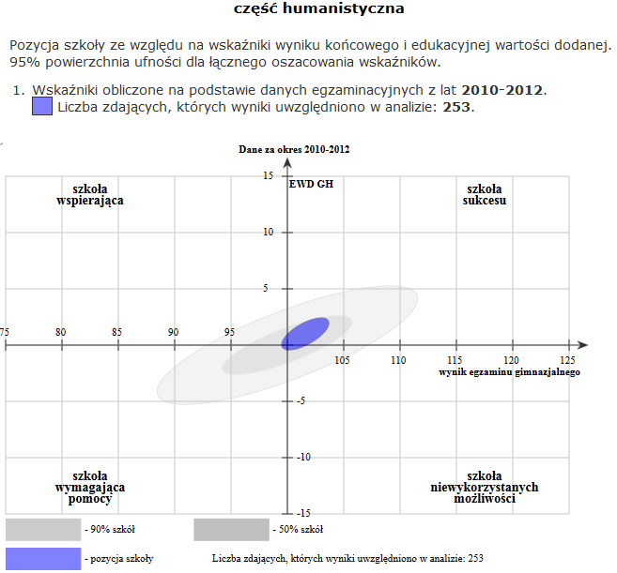

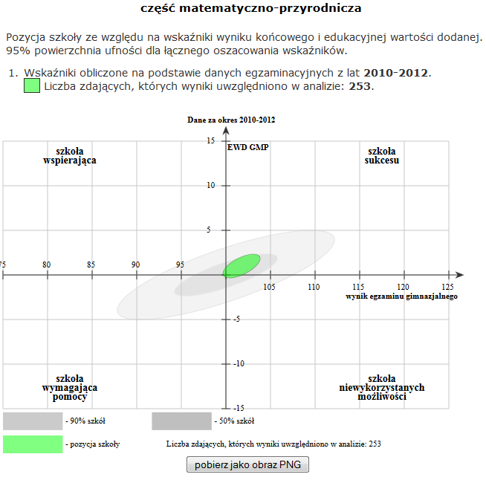

Trzyletni wskaźnik EWD odnosi się tylko do części humanistycznej i matematyczno-przyrodniczej, ponieważ Zespół EWD przy CKE zamieszcza te wskaźniki tylko dla części humanistycznej i matematyczno przyrodniczej.

